________________________________________________________________
Viel Stolz auf Stein beim Leistungswettbewerb der Steinmetze und Steinbildhauer 2022
Am 4. und 5 November kam die Bestenauslese des deutschen Steinmetz- und Steinbildhauernachwuchses im Europäischen Fortbildungszentrum Wunsiedel zusammen. Unter dem Titel „Leistungswettbewerb des Deutschen Handwerks“ wurden die beiden Nachwuchswettbewerbe „Die gute Form im Handwerk“ und „PLW – Profis leisten was“ ausgetragen.
Das Team um Carolin Pfeuffer und Jürgen Richter vom EFBZ hatte für den Wettbewerb in Wunsiedel alles bestens vorbereitet und begleitete die Wettbewerbe mit viel Engagement. Die erfahrene Jury mit Stefan Lutterbeck, Georg Biermeier, Thomas Florian, Heike Spohn und Christian Schiffel war begeistert von den Leistungen des Nachwuchses und der guten Stimmung während des Wettbewerbs.
Beim Gestaltungswettbewerb „Die gute Form“ wurden insgesamt 13 Gesellenstücke vor allem anhand ihrer schöpferischen Originalität, ihrer handwerkstechnischen Ausführung und gestalterischen Qualität bewertet.
In der Fachrichtung Steinmetzarbeiten belegte Angelika Neumann mit „Looping“ den ersten Platz. Mit ihr freut sich der Ausbildungsbetrieb Lippert-Neumann im bayerischen Kaufbeuren. Der zweite Platz ging an Richard Schwarz mit einer von ihm gestalteten Sitzbank. Ausgebildet wurde er im Rößler und Schwarz Natursteinwerk, Kiel. Johannes Gnamm gewann den dritten Preis mit einem zusammengesetzten Maßwerk. Sein Handwerk erlernte er im väterlichen Steinmetzbetrieb Christian Gnamm in 97993 Greglingen.
In der Fachrichtung Steinbildhauerarbeiten siegte Heiner Machmer mit seinem Gorilla, sehr zur Freude seines elterlichen Ausbildungsbetriebes Stefan Machmer aus Ditzingen in Baden-Württemberg und seines zweiten Ausbilders Andreas Geisselhardt aus Leonberg. Den zweiten Platz konnte Marina Rechlin, ausgebildet in der Steinbildhauerei Vincent im nordrhein-westfälischen Wetter mit ihrem Kopf der Ammonite erreichen. Und der dritte Platz ging an Marisa Sechser, die eine Venezianische Maske gestaltete. Sie absolvierte ihre Ausbildung bei Anselm Hoppe im Betrieb Steinmetz Restaurator Roth in Augsburg.
Beim PLW-Wettbewerb traten insgesamt 10 Landessieger an, um in einer Arbeitsprobe die Bundessiegertitel zu erkämpfen – nach gut sechs Stunden am Stein stand das Ergebnis nach der intensiven Begutachtung durch die Jury fest: In der Fachrichtung Steinmetzarbeiten ist Johannes Reiter erster Bundessieger geworden. Sein Ausbildungsbetrieb ist Hartmann & Sohn in 36093 Künzell. Zweiter Bundessieger wurde Ludger Weichhaus, ausgebildet in der Dombauhütte Köln. Und der dritte Bundessieg ging an Julian Clauß, der beim Münsterbauamt Ulm gelernt hat.
Bei den Steinbildhauern dominierte Linus Hansen, der in der Abel Stein GmbH in 79424 Auggen seine Ausbildung absolviert hat. Er wurde diesjähriger erster Bundessieger in seiner Fachrichtung. Der zweite Platz ging an Kilian Zienke, ausgebildet in der Münsterbauhütte Mainz. Ein dritter Platz konnte in diesem Jahr nicht vergeben werden.
Herzlichen Glückwunsch den Siegern und Platzierten, aber auch allen, die mitgemacht haben. Sie sind die Besten in ihrem Bundesland und damit schon sehr weit gekommen.
Feierliche Preisverleihung im Rahmen der Denkmalmesse in Leipzig
Die Siegerinnen und Sieger werden am Samstag, 26. November 2022 ab 11:00 Uhr in der Leipziger Messe, Forum –Bühne in der Halle 2, Messe-Allee 1, 04356 Leipzig im Rahmen der Denkmalmesse geehrt.
Hintergrundinformationen zum Leistungswettbewerb des Deutschen Handwerks: PLW
Jedes Jahr aufs Neue kämpfen Absolventinnen und Absolventen einer handwerklichen Berufsausbildung um den Bundessieg in ihrem Gewerk. Viele müssen sich dabei auf mehreren Wettbewerbsstufen gegen die Konkurrenz behaupten: von der Innungs- über die Kammer- und Landesebene bis hin zum Bundeswettbewerb der Landessiegerinnen und Landessieger. Jährlich im Dezember werden über 130 Bundessiegerinnen und Bundessieger vom ZDH feierlich geehrt. Die Schirmherrschaft über den Leistungswettbewerb hat seit 1951 der jeweils amtierende Bundespräsident.
Der Wettbewerb "Die gute Form im Handwerk – Handwerker gestalten"
Auch hier werden seit 1989 jährlich erste Preisträger ermittelt, allerdings lediglich in den rund 40 gestalterischen Handwerksberufen. Rund 150 junge Gesellinnen und Gesellen aus unterschiedlichen Handwerksberufen nehmen jährlich an der „Guten Form“ teil. (Quelle: ZDH)

Die Sieger im Gestaltungswettbewerb „Gute Form“
Fachrichtung Steinmetze
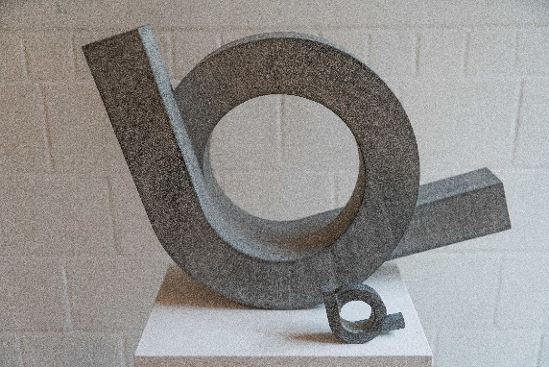 1. Platz, Angelika Neumann, „Looping“
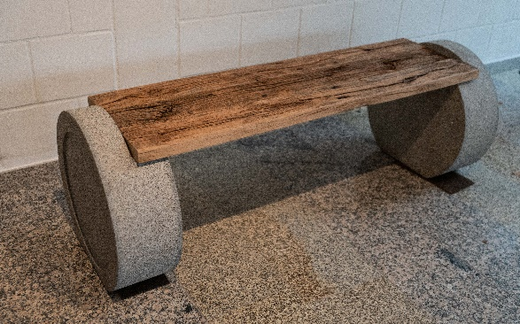 2. Platz, Richard Schwarz, Bank
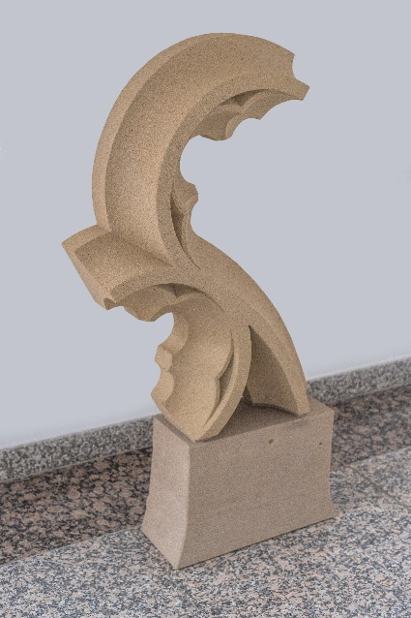 3. Platz, Johannes Gnamm, zusammengesetztes Maßwerk

Fachrichtung Steinbildhauer
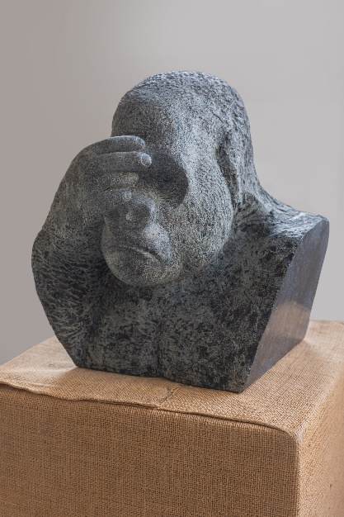 1. Platz, Heiner Machmer, Gorilla
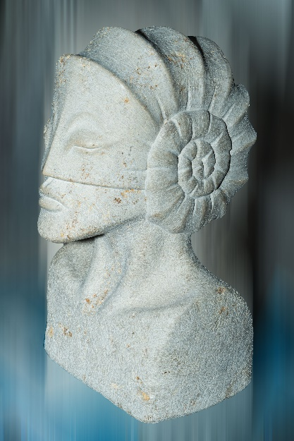 2. Platz, Marina Rechlin, Kopf der Ammonite
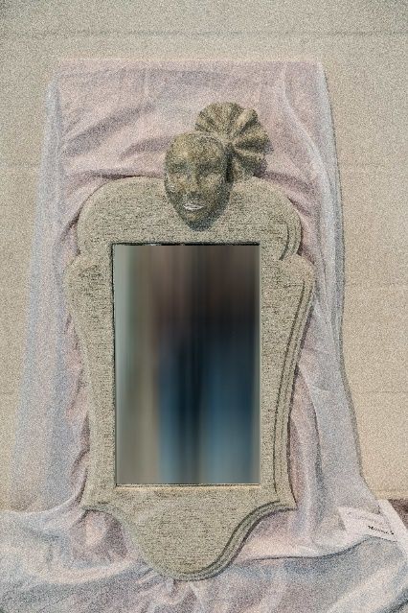 3. Platz, Marisa Sechser, Venezianische Maske

Die Sieger beim PLW
Fachrichtung Steinmetze
1.Platz: Johannes Reiter
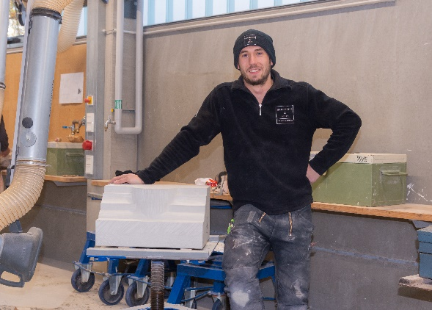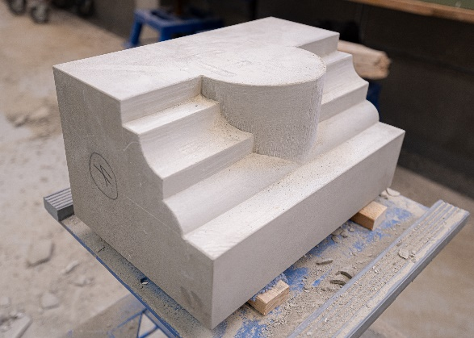

2. Platz: Ludger Weichhaus
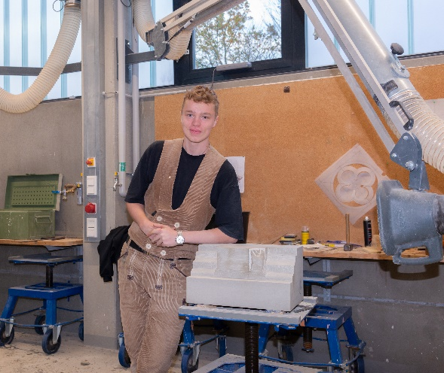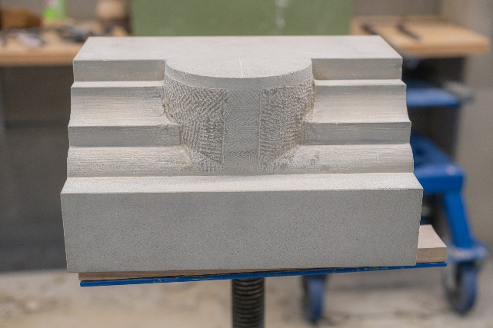
3. Platz: Julian Clauß
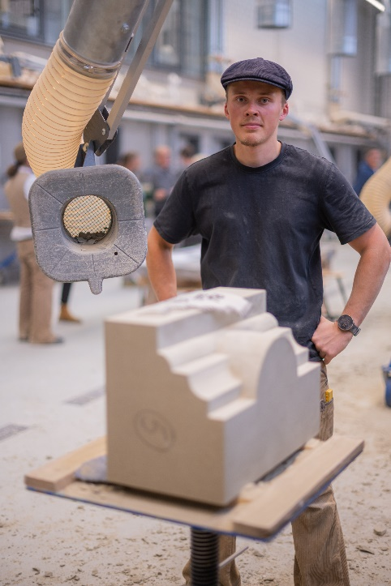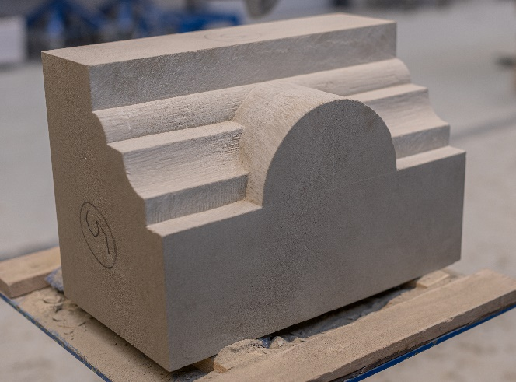
Fachrichtung Steinbildhauer
1.Platz: Linus Hansen
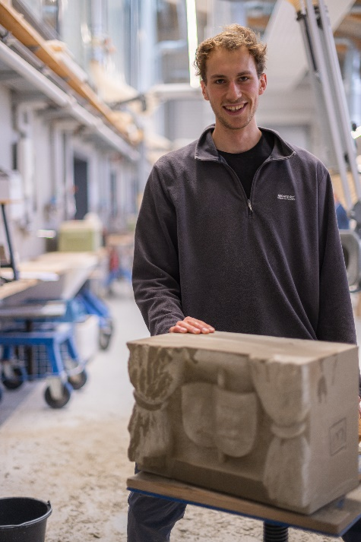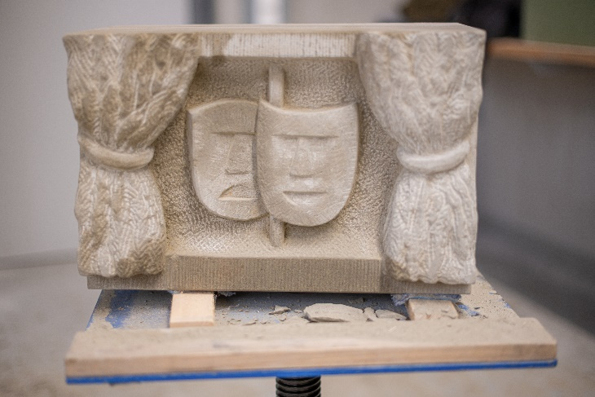
2.Platz: Kilian Zienke
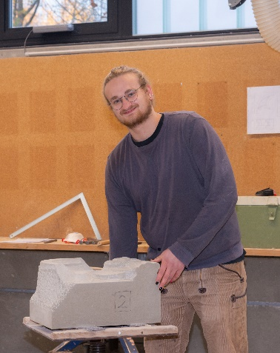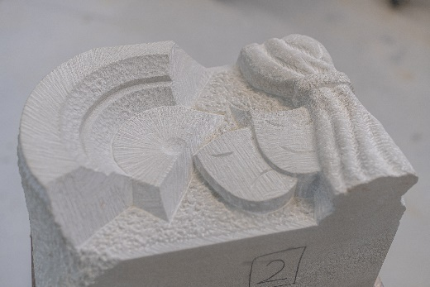
Alle Fotos: bbw/H. Baderschneider
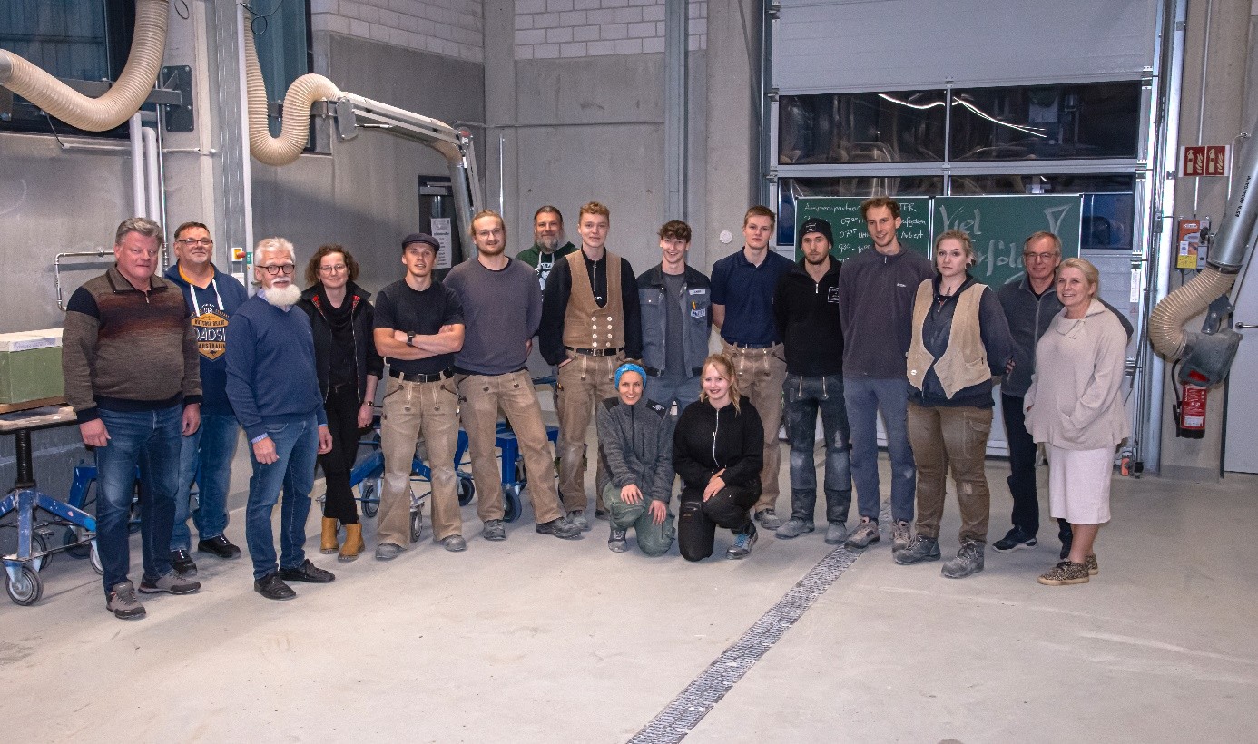
Die Protagonisten der Wettbewerbe (v.li.n.re.): Georg Biermeier, Jürgen Richter, Stefan Lutterbeck, Carolin Pfeuffer, Julian Clauß, Kilian Zienke, Christian Schiffel, Ludger Weichhaus, Angelika Neumann, Aaron Kleis, Marisa Sechser, Leonard Eimann, Johannes Reiter, Linus Hansen, Marina Rechlin, Thomas Florian, Heike Spohn
Foto: bbw/H. Baderschneider
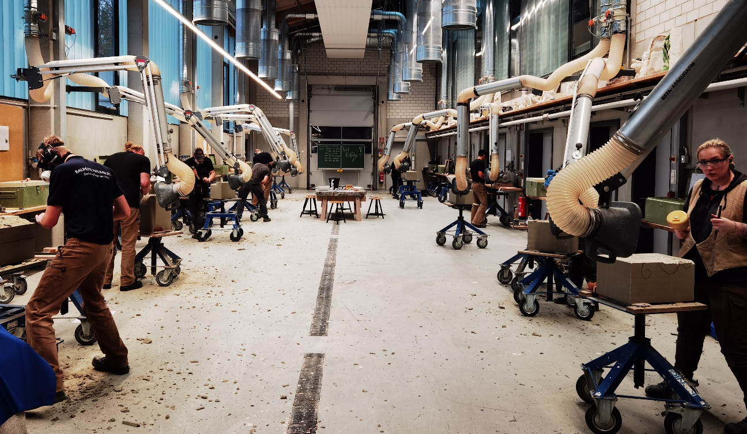
Arbeitsatmosphäre in der Steinmetzhalle
Foto: bbw/J. Richter
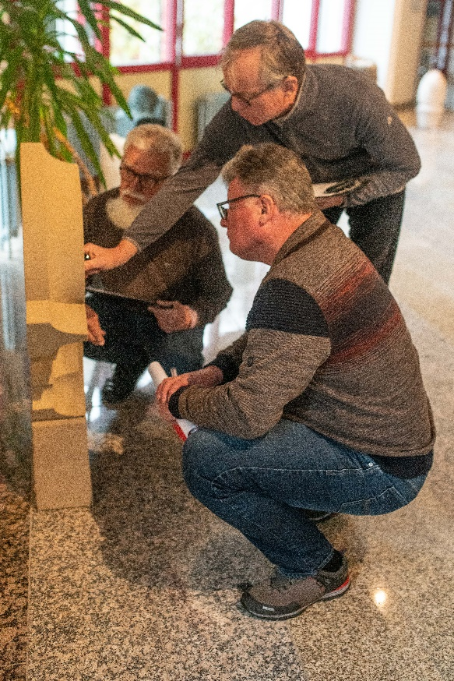
Die Jury und ihr kritischer Blick bei der Guten Form
Foto: bbw/J. Richter
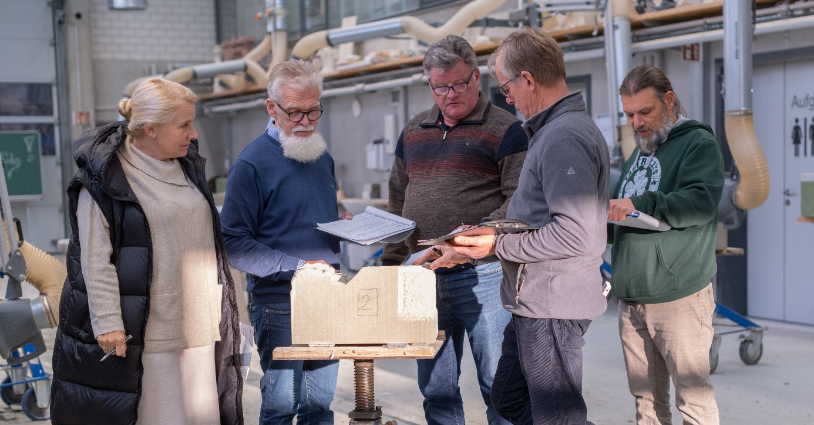
Die Jury beim PLW-Rundgang
Foto: bbw/H. Baderschneider
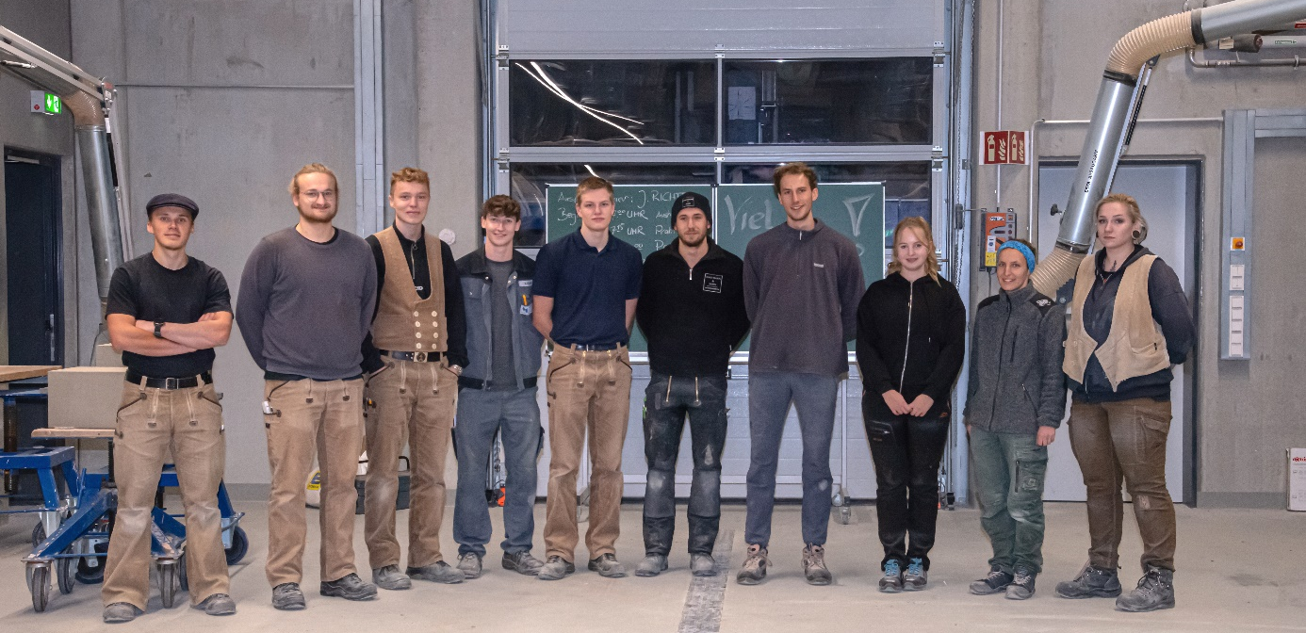
PLW: Stolz auf Stein – stolz auf den Nachwuchs: Das Steinmetzhandwerk, das Berufsbildungswerk und der Bundesverband Deutscher Steinmetze gratulieren allen, die sich dem Wettbewerb gestellt haben – auch das war schon ein toller Erfolg, denn dazu werden nur Landessieger berufen. Und ganz besonders gratulieren wir den Siegern der Fachrichtungen.
Foto: bbw/H. Baderschneider

Pressekontakt:
Berufsbildungswerk des Steinmetz- und Bildhauerhandwerks e.V.
Parkstr. 22, 65189 Wiesbaden // Tel: 0611 97712-24 // Fax: 0611 97712-30 //
info@bbw-steinmetz.de // www.bbw-steinmetz.de
Die Fotos liefern wir gerne auf Anfrage in hochauflösender Form.

